Les calculatrices programmables et alphanumériques sont autorisées sous réserve des conditions définies dans la circulaire $n^{∘}99−018$ du 01.02.99.
Conformément à l'usage typographique international, les vecteurs sont représentés en gras.
On donne les constantes physiques suivantes .
Charge élémentaire | $$e=1,6×{10}^{−19}C$$
Masse de l'électron | $$m_{e}=0,91×{10}^{−30} kg$$
Vitesse de la lumière dans le vide | $$c=2,997792458×{10}^{8}{ ms}^{−1}$$ | $$3×{10}^{8}{ ms}^{−1}$$
Perméabilité du vide | $$μ_{o}=4π×{10}^{−7}SI$$
Permittivité du vide | $$ε_{o}=1/\left(μ_{o}c^{2}\right)$$
Constante de Planck | $$h=6,626×{10}^{−34} J.s$$

A. CONDUCTIVITÉ DANS UN SEMI-CONDUCTEUR
On se propose d'étudier les effets d' un champ magnétique uniforme et stationnaire sur les propriétés électromagnétiques d'un matériau semi-conducteur. La première partie (effet de magnétorésistance, effet Hall) est développée dans le cadre des régimes stationnaires. Dans la deuxième partie, on examine, en régime variable, les conditions de propagation d'une onde électromagnétique (onde hélicon).
Le milieu matériel, électriquement neutre, est décrit comme un ensemble d'électrons (charge - e) évoluant au sein d'un réseau constitué de charges positives fixes. Les interactions de ces électrons "de conduction" avec le milieu sont entièrement prises en compte en leur affectant une masse effective $m$ (différente de celle $m_{e}$ d'un électron dans le vide) et en introduisant une force de "frottement" d'expression - $αv$, où $α$ est un coefficient positif, caractéristique du milieu : la vitesse $v$ décrit la dérive moyenne de l'ensemble des électrons par rapport au réseau sous l'action d'un champ électromagnétique ( $E,B$ ).
PREMIERE PARTIE
On considère un échantillon parallélépipédique dont le volume est délimité par les plans $x=0,x=L,y=0,y=ℓ,z=−a/2$ et $z=a/2$ (Figure 1).
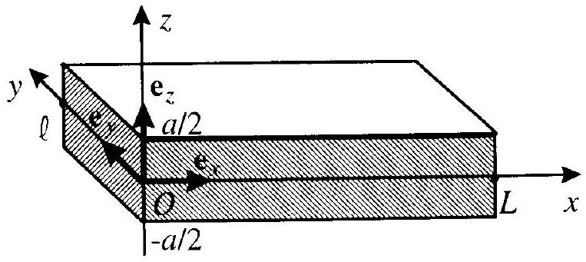
Figure 1
- a) Dans ce matériau, on applique un champ électrique $E$ stationnaire. Ecrire l'équation du mouvement d'un électron animé d'une vitesse $v$. A un instant pris comme origine, ce champ est brusquement annulé, Déduire l'évolution ultérieure de la vitesse de l'électron et donner une signification physique au coefficient $τ=m/α$.
b) En régime stationnaire, montrer qu'en présence d'un champ électrique $E$, le courant volumique $J$ vérifie bien la loi d' Ohm. En déduire la conductivité électronique $γ$ en fonction de e, $τ,m$ et de la densité volumique n des électrons de conduction.
c) Dans un matériau semi-conducteur, tel que l'arséniure de gallium GaAs dopé au silicium, la conduction est assurée par des électrons dont la masse effective m est $0,06{ m}_{e}$. Sachant qu'à très basse température la valeur de la conductivité vaut $γ=100 S.m^{−1}$, calculer $τ$ pour $n={10}^{24}{ m}^{−3}$.
d) Un courant de densité volumique stationnaire circule parallèlement à l' axe Ox : $J=Je_{x}$ L'épaisseur a étant faible devant les dimensions latérales L et $ℓ$, l'échantillon est assimilé à une nappe de courant uniforme d'extension latérale infinie et d'épaisseur a. A l'aide des symétries d'une telle distribution, préciser
l'orientation du champ magnétique $b$ qu'elle crée en tout point de l'espace. Justifier le fait que ce champ est nul dans le plan $z=0$. A partir de la forme locale du théorème d' Ampère, calculer $b$. Trouver sa valeur maximale pour $a=10μ m$ et $J={10}^{6} A⋅{ m}^{−2}$.
- a) L'échantillon est désormais plongé dans un champ magnétique extérieur $B$, uniforme et stationnaire, dirigé selon $Oz.B=Be_{z}$. Ecrire l'équation différentielle vérifiée par la vitesse $v$ d'un électron du matériau soumis à la force de frottement et à ce champ magnétique.
Montrer que, lorsque $τ$ tend vers l' infini. le vecteur $v$ est un vecteur tournant dont on précisera le vecteur rotation. Calculer la norme $ω_{c}$ de ce dernier, appelée pulsation cyclotron, pour $B=1 T$ et $m=0,06{ m}_{e}$.
b) On prend en compte les effets d'un champ électrique $E$, parallèle au plan Oxy, et du champ B appliqué précédent. On néglige le champ magnétique créé par le milieu. Les effets d'amortissement sont toujours décrits par la force de frottement - $αv$. Etablir, en régime stationnaire, les relations liant les composantes $J_{x}$ et $J_{y}$ du courant volumique aux composantes $E_{x}$ et $E_{y}$ du champ électrique. Montrer qu'elles peuvent s'écrire sous la forme matricielle suivante .
$\left({E_{x} \atop E_{y}}\right)=\left({ρ_{xx}ρ_{xy} \atop ρ_{yx}ρ_{yy}}\right)\left({J_{x} \atop J_{y}}\right)$ dans laquelle : $ρ_{xx}=ρ_{yy}=1/γ$ et $ρ_{xy}=−ρ_{yx}=B/(ne)$
c) L'échantillon a la forme d'un ruban allongé selon Oy a «L « $ℓ$ (Figure 2.a). On applique une différence de potentiel V entre les plans $x=0$ et $x=L$ métallisés. Le champ électrique $E$ est supposé uniforme : $E=Ee_{x}$. Calculer la résistance d' un tel échantillon. Quelle est la modification relative induite par le champ magnétique (effet de magnétorésistance) ? Calculer cette modification pour $B=1T,γ=100S.m^{−1},n={10}^{24}m^{−3}$ et $m=0,06m_{e}$.
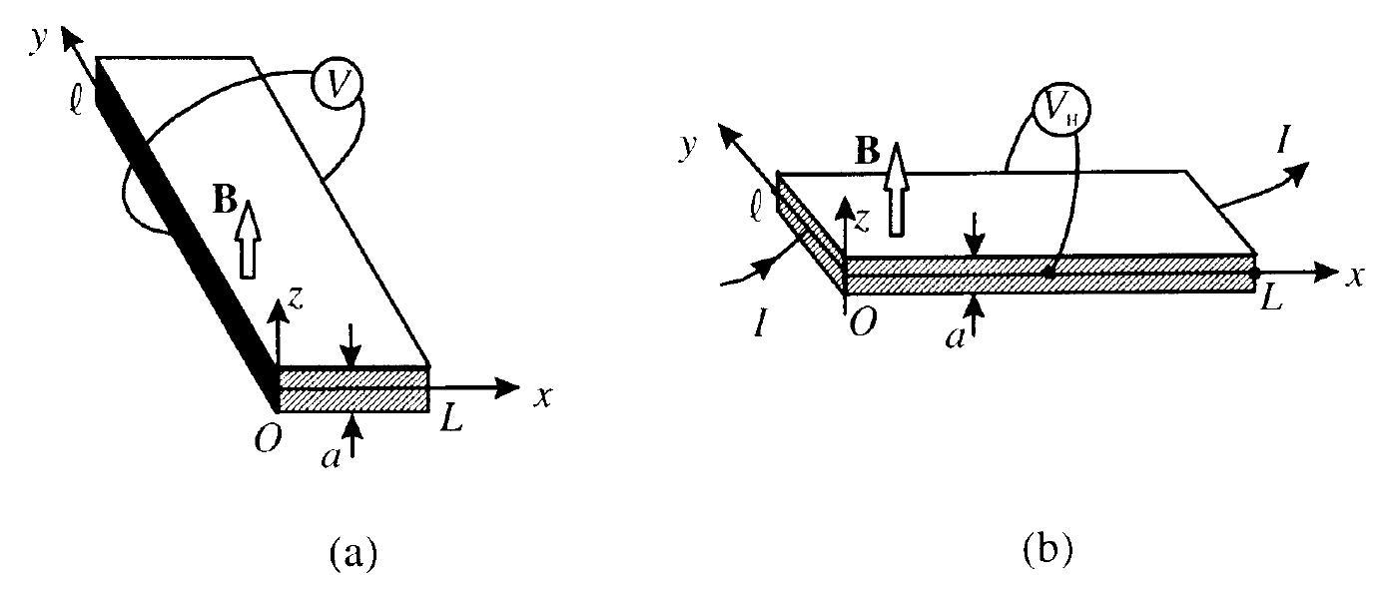
Figure 2
d) L'échantillon a la forme d'un ruban allongé selon $Ox:a«</<L$ (Figure 2.b). Un courant stationnaire d' intensité 1 circule selon cette direction avec un courant volumique uniforme : $J=Je_{x}$. Montrer que le champ électrique possède alors une composante $E_{y}$ non nulle.
Donner l'expression de la différence de potentiel $V_{H}$ appelée tension de Hall, qui apparaît entre les plans $y=0$ et $y=ℓ$. Calculer $V_{H}$ pour $I=1 mA,a=10μ m,n={10}^{24}{ m}^{−3}$ et $B=1 T$. Quel est l'intérêt d'un tel dispositif ?
e) Des mesures effectuées à très basse température (quelques K ) sur un échantillon de GaAs d'épaisseur très faible (a $=10 nm$ ), placé dans un champ magnétique intense ( $B$ de quelques teslas), montrent que la composante $ρ_{xy}$ varie en fonction de B par paliers. Cet effet, découvert par Von Klitzing en 1980, porte le nom d'effet Hall quantique : la répartition des électrons en niveaux d'énergie conduit à écrire la densité volumique des électrons sous la forme : $n=peB/(ah)$ où $p$ est un entier non nul et $h$ la constante de Planck. Montrer que, dans ce cas, la valeur de la résistance transverse, définie selon $R_{t}=V_{H}/I$, se met sous la forme : $R_{t}=R_{K}/p ,R_{K}$ étant une résistance que l'on calculera. Pourquoi la résistance $R_{K}$, appelée constante de Klitzing, est-elle désormais utilisée comme étalon ?
DEUXIEME PARTIE
On examine les conditions de propagation dans le milieu matériel d'une onde électromagnétique plane monochromatique (pulsation $ω$ ), selon l'axe Oz. Le milieu est assimilé à un système de charges dans le vide, électriquement neutre : des électrons évoluent librement dans un réseau d'ions positifs fixes.
- a) Ecrire l'équation différentielle vérifiée par le mouvement d'un électron soumis à un champ magnétique appliqué uniforme et stationnaire $B$, dirigé selon Oz , au champ électromagnétique ( $E,B^{′}$ ) de l'onde et à la force de «frottement $»−αv$. Pourquoi l'effet du champ magnétique $B^{′}$ de l' onde est-il négligeable? Expliciter les équations différentielles vérifiées par les composantes $J_{x}$ et $J_{y}$ du courant volumique, en introduisant les constantes $τ,γ$ et $ω_{c}$ définies dans la première partie.
b) En régime établi, ces composantes évoluent de manière sinusoïdale, avec la pulsation $ω$. On introduit la notation complexe habituelle : $J_{x}=Re\left\{{\underline{J}}_{\underline{x}}\right\}$ avec ${\underline{J}}_{\underline{x}}={\underline{J}}_{\underline{O}\underline{x}}exp⁡(−iωt)$ et $i^{2}=−1$
Dans l'expression de $J_{x}$, $J_{OX}$ représente l'amplitude complexe. Une notation similaire est introduite pour $J_{y},E_{x}$ et $E_{y}$. On introduit les quantités complexes :
${\underline{J}}_{+}={\underline{J}}_{Ox}+i{\underline{J}}_{Oy}$ et ${\underline{J}}_{−}={\underline{J}}_{Ox}−i{\underline{J}}_{Oy}$
${\underline{E}}_{+}={\underline{E}}_{\underline{Ox}}+i{\underline{E}}_{\underline{Oy}}$ et $\underline{E}−={\underline{E}}_{\underline{Ox}}−i{\underline{E}}_{\underline{Oy}}$
Montrer que les équations, établies en 1.a, .s'écrivent simplement : ${\underline{J}}_{±}=γ_{±}{\underline{E}}_{±}$avec $γ_{±}=A/\left[1−i\left(ω±ω_{c}\right)τ\right]$
A étant un coefficient que l'on exprimera en fonction de $γ$.
- a) Ecrire, en notation complexe, les équations de Maxwell vérifiées par les amplitudes complexes du champ électromagnétique ( $E,B^{′}$ ) d' une onde plane monochromatique se propageant, suivant Oz , dans le milieu. On désigne par k la norme du vecteur d'onde associé.
En déduire l'équation vérifiée par $\underline{E}+$ et $\underline{E}$ - en tenant compte de l'expression de ${\underline{J}}_{+}$et $\underline{J}$ -
b) On considère une onde de basse fréquence ( $ω$ « $ω_{c}$ ), se propageant dans un milieu de conductivité élevée ( $ω_{c}τ$ » 1 ). Montrer que la condition de propagation se met sous la forme : $k_{±} ^{2}=ω^{2}/c^{2}+K^{2}$ où K est un coefficient que l'on exprimera en fonction de $ω,n,B$ et des constantes physiques.
c) En déduire qu'au-dessous d'une certaine pulsation critique $ω_{o}$, seul un type d'onde peut se propager dans le milieu. Quelle est alors la polarisation d'une telle onde, appelée onde hélicon ?
B. SPECTROMÉTRIE INTERFÉRENTIELLE DE MICHELSON
Nous proposons de reprendre l'étude spectrale de sources lumineuses, telle qu'elle a été initialement menée par Michelson en 1891, en spectrométrie interférentielle.
On éclaire la lame semi-transparente $L_{S}$, supposée très mince, d ' un interféromètre de Michelson avec une source ponctuelle S . Celle-ci envoie un pinceau lumineux dans le voisinage du centre I de $L_{S};$ l'un des miroirs $M_{1}$ est fixe, alors que le second $M_{2}$ est mobile selon une direction $Ox$ normale à son plan. Le centre $I_{2}$ de $M_{2},S$ et $I$ sont alignés.
Un détecteur est placé en un point P , de telle sorte que sa faible surface de détection soit normale à la direction $I_{1}I$, laquelle est définie par I et le centre $I_{1}$ de $M_{1}$. Il enregistre l'intensité de l'onde résultant de l' interférence des faisceaux réfléchis par $M_{1}$ et $M_{2}$. Il n'y a pas de déphasage supplémentaire égal à $π$ que l'on introduit parfois en raison des réflexions sur la lame semi-transparente.
- On se place dans le cas où la source émet une onde monochromatique, dont la fréquence $v_{o}$ correspond à la longueur d' onde $λ_{o}=550 nm$. On désigne par x le déplacement du miroir $M_{2}$, compté à partir de la distance minimale de ${II}_{2}$ égale à ${II}_{1}$.
a) Faire un schéma soigné du dispositif
b) Calculer $v_{0}$. Quelle est la couleur de celle radiation ?
c) Montrer que l'intensité de l'onde détectée a pour expression : $I(τ)=I(0)/2\left[1+cos⁡\left(2πv_{o}τ\right)\right]$ où $τ$ est une durée que l'on exprimera en fonction de x et de la vitesse c de la lumière dans le vide.
- La source est une lampe à vapeur de cadmium qui émet un groupe d'ondes monochromatiques, centré autour d'une fréquence moyenne $v_{o}$ correspondant à la longueur d'onde $λ_{o}=643,8 nm$. On désigne par $I_{v}(v)$ l'intensité spectrale de la source, c'est-à-dire la contribution relative de chaque fréquence à l'intensité de l'onde émise par la source. En 1892, Michelson a déterminé la largeur totale à mi-hauteur $Δν_{1/2}$ de cette radiation en adoptant un modèle rectangulaire pour $I_{v}(v)$ centré sur la fréquence $v_{o}$ : $I_{v}(v)=A$ pour $v_{o}−Δv_{1/2}/2 v v_{o}+Δv_{1/2}/2$ et $I_{v}(v)=0$ autrement.
a) Calculer $v_{0}$. Quelle est la couleur de cette radiation?
b) Montrer que l' intensité détectée peut se mettre sous la forme : $I(τ)=I(0)/2\left[1+γ_{t}(τ)cos⁡\left(2πv_{o}τ\right)\right]γ_{t}(τ)$ étant une fonction que l'on déterminera.
c) En déduire le facteur de visibilité des franges d'interférence, c'est-à-dire la quantité $V=\left(I_{M}−I_{m}\right)/\left(I_{M}+I_{m}\right)$, $I_{M}$ étant l'intensité maximale et $I_{m}$ l'intensité minimale. Tracer l'allure des graphes $\left|γ_{t}(τ)\right|$ et $I(τ)$.
d) En augmentant x à partir d ' une valeur nulle, on obtient une première annulation de V pour $x=15,9 cm$. Quelle valeur $Δν_{1/2}$ Michelson a-t-il obtenu? Calculer $L_{t}=c/Δν_{1/2}$ appelée longueur de cohérence temporelle. En déduire, en picomètre, l'écart en longueur d'onde $Δλ_{1/2}$ correspondant.
- La source précédente est remplacée par une lampe à vapeur de mercure qui émet deux radiations, de fréquences respectives $v_{1}=v_{0}−Δv_{1/2}/2$ et $v_{2}=v_{0}+Δv_{1/2}/2$, et dont les contributions en intensité dans le plan d'observation sont égales à $I_{v,1}=I_{v,2}$. La longueur d'onde correspondant à $v_{o}$ est $λ_{o}=578 nm$.
a) Calculer $ν_{0}$. Quelle est la couleur de cette radiation?
b) Montrer que l' intensité détectée est donnée par la même expression que précédemment, mais $γ_{t}(τ)$ est une fonction différente que l'on déterminera.
c) En déduire le facteur de visibilité ainsi que les graphes $\left|γ_{t}(τ)\right|$ et $I(τ)$.
d) Entre les deux premières valeurs de $τ$ qui annulent V , on compte 277 pics d'intensité. En déduire $Δν_{1/2}$, $L_{t}$ et $Δλ_{1/2}$.
e) Une analyse attentive du graphe $V(τ)$, obtenu expérimentalement, montre que V décroît lorsque $τ$ augmente. Proposer une interprétation physique en la justifiant.
- On considère une source qui émet aussi deux radiations, de fréquences respectives $v_{1}=v_{o}−Δv_{1/2}/2$ et $v_{2}=v_{o}+Δv_{1/2}/2$, mais de contributions différentes: $I_{v,1}$ et $I_{v,2}=μI_{v,1}$, $μ$ étant un facteur positif.
a) Montrer que l' intensité détectée peut se mettre sous la forme : $I(τ)=I(0)/2\left[1+Re\left\{{\underline{γ}}_{\underline{t}}(τ)exp⁡\left(i2πv_{o}τ\right)\right\}\right]$ où $γ_{\underline{t}}=C_{1}exp⁡\left(−iπΔν_{1/2}τ\right)+C_{2}exp⁡\left(iπΔν_{1/2}τ\right)v_{o}$ étant la fréquence moyenne $\left(v_{1}+v_{2}\right)/2$ et $Δv_{1/2}$ la différence des fréquences $v_{2}−v_{1}$ et $\left(C_{1},C_{2}\right)$ deux facteurs à déterminer en fonction de $μ$.
b) Calculer la partie réelle, la partie imaginaire, le module et l'argument $α_{t}$ de $γ_{t}$.
c) Quelle relation existe-t-il entre le facteur de visibilité V des franges d' interférence et ${\underline{γ}}_{\underline{t}}$ ? Donner l'expression de V en fonction de $μ$ et de $cos⁡\left(πΔν_{1/2}τ\right)$
d) Trouver, en fonction de $μ$, les valeurs minimale $V_{m}$ et maximale $V_{M}$ de V lorsque $τ$ varie. Donner l'allure du graphe $V(τ)$.
e) Que deviennent V et $α_{t}$ dans les cas extrêmes où $μ=0$ et $μ=1$ ? Commenter.
- L'analyse fine de la raie $H_{0}$ de la série de Balmer de l'atome d'hydrogène révèle que cette radiation est constituée d'un doublet non symétrique, car le facteur de visibilité V varie avec $τ$ comme le montre le graphe précédent, mais $V_{m}$ n'est pas nul. La longueur d'onde, associée à la moyenne des fréquences, est $λ_{o}=656,3 nm$, Michelson a constaté que la première valeur minimale du facteur de visibilité était atteinte pour $x=8,5 mm$ et valait 0,15 .
a) Calculer la fréquence $ν_{0}$ de la radiation de longueur d'onde $λ_{0}$. Quelle est la couleur de cette radiation ?
b) Trouver $Δv_{1/2}$ et $Δλ_{1/2}$ en précisant leurs unités.
c) En déduire $μ$ et $α_{t}$.

